Salmo responsorial Música: Ir. Míria T. Kolling
SL 145 (144)
Partituras Online: http://www.cantemos.com.br

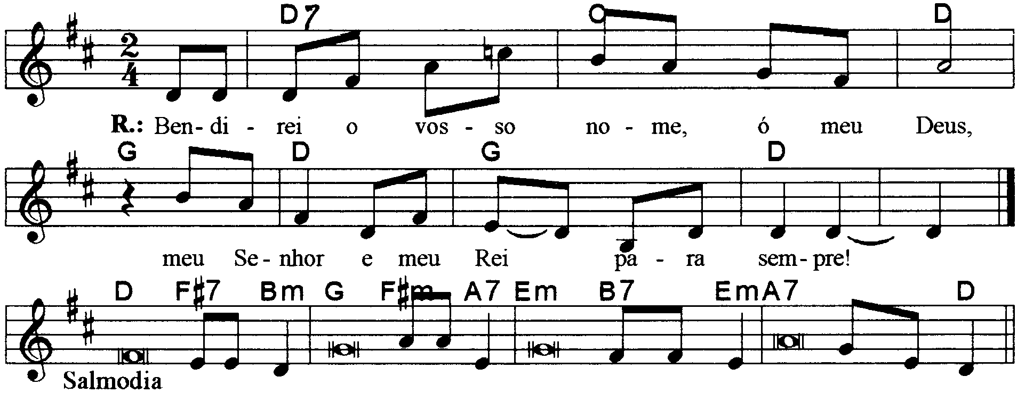

-----------------------------------------------------------------------------------------------------
Re7 Sol Re Sol Re Sol Re
Bendirei o vosso nome, ó meu Deus, / meu Senhor e meu Rei para sempre!

-----------------------------------------------------------------------------------------------------

Re F#7 Sim Sol Fa#m La7
- Misericórdia e piedade é o Senhor, / ele é amor, é paciência, é compaixão.

Mim Si7 Mim La7 Re
O Senhor é muito bom para com todos, / sua ternura abraça toda criatura.

-----------------------------------------------------------------------------------------------------

Re Fa#7 Sim Sol Fa#m La7
- Que vossas obras, ó Senhor, vos glorifiquem, / e os vossos santos com louvores vos bendigam!

Mim Si7 Mim La7 Re
Narrem a glória e o esplendor do vosso reino / e saibam proclamar vosso poder!

-----------------------------------------------------------------------------------------------------

Re Fa#7 Sim Sol Fa#m La7
- Para espalhar vossos prodígios entre os homens / e o fulgor de vosso reino esplendoroso.

Mim Si7 Mim La7 Re
O vosso reino é um reino para sempre, / vosso poder, de geração em geração.

------------------------------------------------------------------------------------------------------

